**HƯỚNG DẪN HỌC SINH TỰ HỌC**

**BÀI 16: CÔNG NGHỆ CHẾ TẠO PHÔI**

**I. Công nghệ chế tạo phôi bằng phương pháp đúc**

**1. Bản chất**

- Nấu chảy kim loại rót vào khuôn, kim loại lỏng kết tinh

- Khi nguội  → sản phẩm có hình dạng kích thước của lòng khuôn đúc.

**2. Ưu nhược điểm của công nghệ chế tạo phôi bằng phương pháp đúc**

a, Ưu điểm

- Đúc được tất cả các kim loại và hợp kim khác nhau.

- Đúc được các vật có khối lượng rất nhỏ và rất lớn. Có thể đúc các vật có khối lượng từ vài gam tới vài trăm tấn.

- Tạo ra các vật có hình dạng, kết cấu bên trong và bên ngoài phức tạp.

- Nhiều phương pháp đúc hiện đại có độ chính xác và năng suất rất cao.

b, Nhược điểm

- Tạo ra các khuyết tật như rỗ khí, rỗ xỉ, không điền đầy lòng khuôn, vật đúc bị nứt…

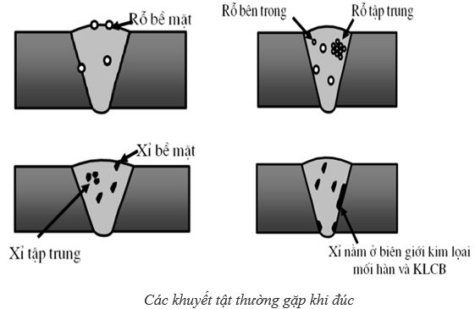

**3. Công nghệ chế tạo phôi bằng phương pháp đúc trong khuôn cát**

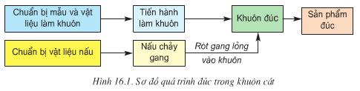

* Quá trình đúc tuân theo các bước:

**Bước 1-** Chuẩn bị mẫu và vật liệu làm khuôn.

- Mẫu : làm bằng gỗ hoặc nhôm

- Vật liệu làm khuôn : Cát (70-80%), Chất dính kết (10-20%), nước

**Bước 2-** Tiến hành làm khuôn.

**Bước 3-** Chuẩn bị vật liệu nấu.

**Bước 4-** Nấu chảy và rót kim loại lỏng vào khuôn.

* Vật đúc sử dụng ngay được gọi là chi tiết đúc.

* Vật đúc phải qua gia công cắt gọt gọi là phôi đúc.

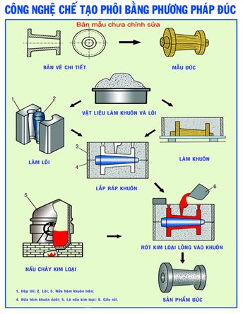

**4. Mô phỏng quá trình đúc gang trong khuôn cát**

<https://youtu.be/r_G8dm4sUMc>

**II. Công nghệ chế tạo phôi bằng phương pháp gia công áp lực**

**1. Bản chất**

- Dùng ngoại lực thông qua các dụng cụ, thiết bị (búa tay, búa máy) làm cho kim loại biến dạng dẻo nhằm tạo ra vật thể có hình dạng, kích thước theo yêu cầu.

- Đặc diểm của phương pháp gia công áp lực là thành phần và khối lượng vật liệu không đổi.

- Một số dụng cụ sử dụng khi rèn:

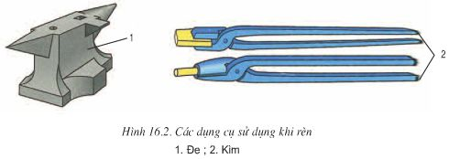

a. Rèn tự do

- Ngoại lực: dùng lực búa tay, búa máy.

- Trạng thái kim loại: nóng dẻo.

- Kết quả: làm biến dạng kim loại theo hình dạng, kích thước theo yêu cầu.

b. Dập thể tích

- Khuôn dập thể tích: bằng thép, lòng khuôn có hình dạng, kích thước giống chi tiết.

- Ngoại lực: dùng lực búa máy, máy ép.

- Trạng thái kim loại: dẻo.

- Kết quả: làm biến dạng kim loại theo hình dạng, kích thước theo yêu cầu.

**2, Ưu, nhược điểm**

a, Ưu điểm

- Có cơ tính cao.

- Dập thể tích dễ cơ khí hoá và tự động hoá.

- Tạo được phôi có độ chính xác cao về hình dạng và kích thước.

- Tiết kiện được kim loại và giảm chi phí cho gia công cắt gọt.

b, Nhược điểm

- Không chế tạo được các sản phẩm có hình dạng, kích thước phức tạp, kích thước lớn.

- Không chế tạo được các sản phẩm có tính dẻo kém.

- Rèn tự do có độ chính xác kém, năng xuất thấp , điều kiện làm việc nặng nhọc

**III. Công nghệ chế tạo phôi bằng phương pháp gia công hàn**

**1. Bản chất**

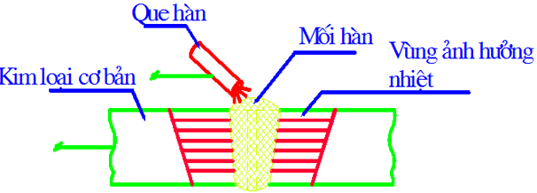

- Nối được các chi tiết lại với nhau.

- Bản chất: nung chảy kim loại chỗ mối hàn.

- Kết quả: kim loại kết tinh, nguội tạo thành mối hàn.

**2. Ưu, nhược điểm**

a. Ưu điểm

- Nối được các kim loại có tính chất khác nhau.

- Tạo được các chi tiết có hình dạng, kết cấu phức tạp.

- Có độ bền cao, kín.

b, Nhược điểm

- Chi tiết dễ bị cong, vênh.

**3. Một số phương pháp hàn thông dụng**

a. Hàn hồ quang tay

- Bản chất: dùng nhiệt của ngọn lửa hồ quang làm nóng chảy kim loại chỗ mối hàn và que hèn → tạo thành mối hàn.

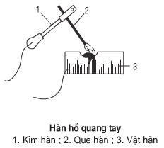

- Dụng cụ, vật liệu: kim hàn, que hàn, vật hàn…

- Ứng dụng: dùng trong ngành cơ khí, chế tạo máy, chế tạo ô tô, xây dựng…

b, Hàn hơi

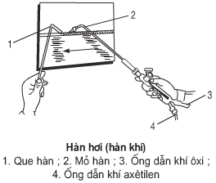

- Bản chất: dùng nhiệt phản ứng cháy của khí Axêtilen (C2H2) với Oxi (O2) làm nómg chẩy kim loại chỗ mối hàn và que hàn ⇒ tạo thành mối hàn.

- Dụng cụ, vật liệu: mỏ hàn, que hàn, vật hàn, ống dãn khí Axêtilen (C2H2) với Oxi (O2)…

- Ứng dụng: Hàn các chi tiết có bề dày mỏng, nho. → Dùng trong ngành cơ khí, chế tạo máy, chế tạo ô tô, xây dựng…

**4. Mô phỏng quá trình gia công áp lực**

<https://youtu.be/eWtjnsaY1Dk>

**Tổng kết**

Như tên tiêu đề của bài Công nghệ chế tạo phôi​​ , sau khi học xong bài này các em cần nắm vững các nội dung trọng tâm sau:

- Biết được bản chất của công nghệ chế tạo phôi bằng phương pháp đúc.

- Biết được bản chất của công nghệ chế tạo phôi bằng phương pháp gia công áp lực.

**CÂU HỎI CỦNG CỐ**

**Câu 1:** Có mấy phương pháp chế tạo phôi?

1. 2
2. 3
3. 4
4. 5

**Câu 2:** Chế tạo phôi bằng phương pháp?

1. Đúc
2. Gia công áp lực
3. Hàn
4. Cả 3 đáp án trên

ADVERTISING

X

**Câu 3:** Ưu điểm của phương pháp đúc là?

1. Đúc được kim loại và hợp kim
2. Đúc vật có kích thước từ nhỏ đến lớn, từ đơn giản đến phức tạp
3. Độ chính xác và năng suất cao
4. Cả 3 đáp án trên

**Câu 4:** Công nghệ chế tạo phôi bằng phương pháp đúc gồm mấy bước?

1. 2
2. 3
3. 4
4. 5

**Câu 5:** Ưu điểm của công nghệ chế tạo phôi bằng phương pháp gia công áp lực là:

1. Có cơ tính cao
2. Chế tạo được vật có kích thước từ nhỏ đến lớn
3. Chế tạo phôi từ vật có tính dẻo kém
4. Chế tạo được vật có kết cấu phức tạp

**Câu 6:** Hàn là phương pháp nối các chi tiết kim loại với nhau bằng cách:

1. Nung nóng chi tiết đến trạng thái chảy
2. Nung nóng chỗ nối đến trạng thái chảy
3. Làm nóng để chỗ nối biến dạng dẻo
4. Làm nóng để chi tiết biến dạng dẻo

**Câu 7:** Trong chương trình công nghệ 11 trình bày mấy phương pháp hàn?

1. 2
2. 3
3. 4
4. 5

**Câu 8:** Cả hai phương pháp hàn hồ quang tay và hàn hơi đều sử dụng:

1. Kìm hàn
2. Mỏ hàn
3. Que hàn
4. Ống dẫn khí oxi

**Câu 9:** Ưu điểm của công nghệ chế tạo phôi bằng phương pháp hàn:

1. mối hàn kém bền
2. mối hàn hở
3. dễ cong vênh
4. tiết kiệm kim loại

**Câu 10:** Phương pháp gia công áp lực:

1. khối lượng vật liệu thay đổi
2. thành phần vật liệu thay đổi
3. làm kim loại nóng chảy
4. dùng ngoại lực tác dụng thông qua dụng cụ hoặc thiết bị như búa tay, búa máy

**Đáp án trắc nghiệm Công nghệ 11 Bài 16**

|  |  |  |  |  |  |  |  |  |  |  |
| --- | --- | --- | --- | --- | --- | --- | --- | --- | --- | --- |
| **Câu** | **1** | **2** | **3** | **4** | **5** | **6** | **7** | **8** | **9** | **10** |
| **Đáp án** | **B** | **D** | **D** | **C** | **A** | **B** | **A** | **C** | **D** | **D** |